# 第一部分 Groovy起步

## 起步

Groovy下载：<http://www.groovy-lang.org/download.html>

Groovy官网：<http://www.groovy-lang.org/>

安装exe文件即可。

## 第2章面向Java开发者的Groovy

For循环：

0.upto(2) { print “$it “}，0是Integer的实例，方法upto即实现循环，从0到2的循环，这里输出时只能使用双引号，如果使用单引号，则里面的$it不能识别为循环的索引值。

输出结果为：0 1 2

如果循环是从0开始的，还可以这样写循环：

3.times { print “$it “}

输出结果为：0 1 2

在循环时要跳过一些值可以使用step方法：

0.step(10, 2) {print "$it "}

输出结果：0 2 4 6 8

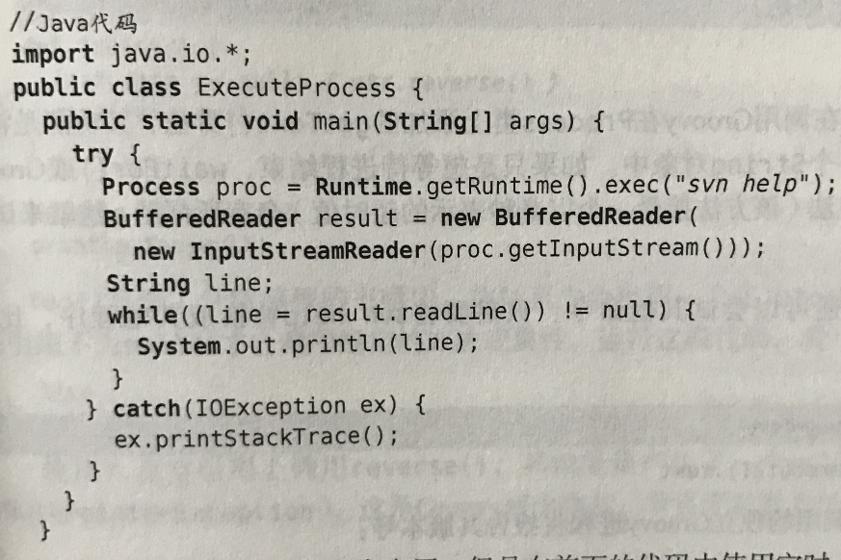

要实现这样的功能，使用Groovy非常简单，还不需要try/catch呢，如下：

println "svn help".execute().text

执行dir显示目录：

println "dir".execute().text 这是错误的，因为dir不是一个可执行文件，只是一个shell命令。

println "cmd /C dir".execute().text 正确

### 2.1.4 安全导航操作符

Java中的非空判断很常用，在Groovy中非常简化，如下：

def foo(str) {

str?.reverse() // 这句代码等同于：if(str != null) { str.reverse() }

}

println foo('abcd')

输出结果为：dcba

### 2.1.5 异常处理

Groovy中的异常如果不捕获，会自动传给上一层，如下：

def openFile(fileName) {

new FileInputStream(fileName);

}

try {

openFile("nonexistentfile");

} catch(ex) { //这里没有声明是什么异常，可以捕获任何的异常，Error或Throwable除外

println "Oops: " + ex

}

### 2.1.6 Groovy 是轻量级的Java

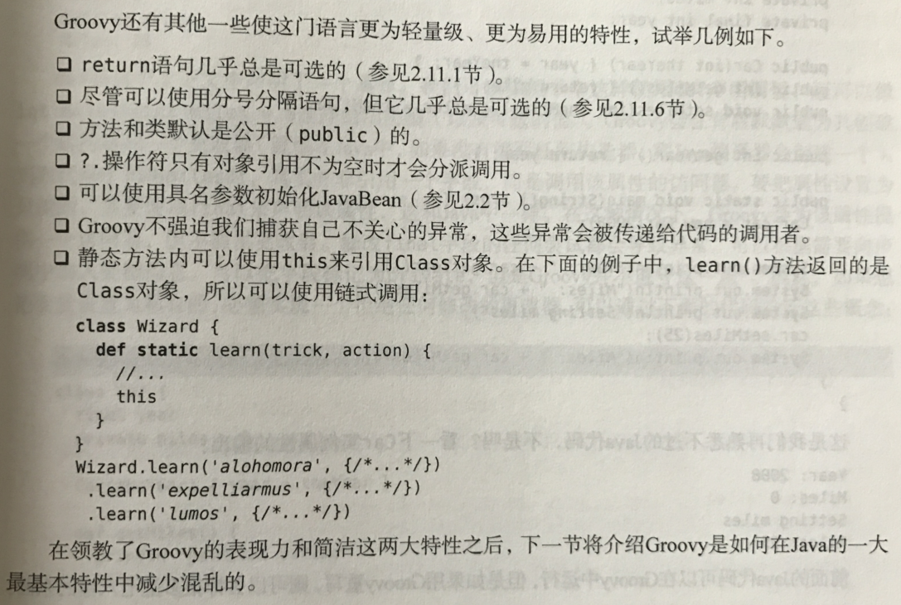

### 2.2 JavaBean

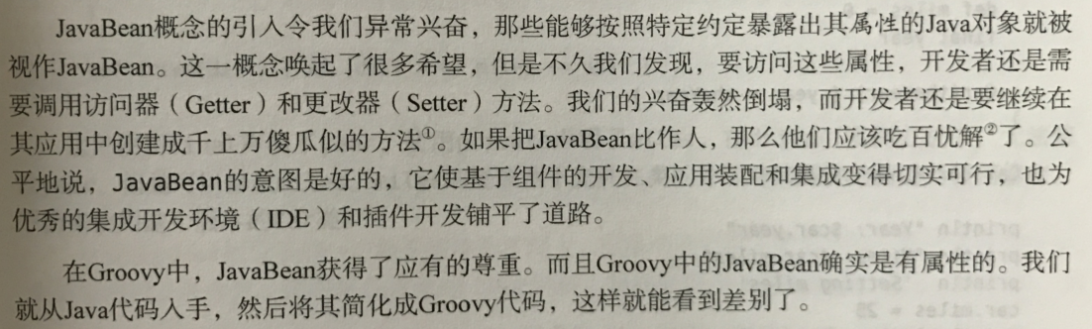

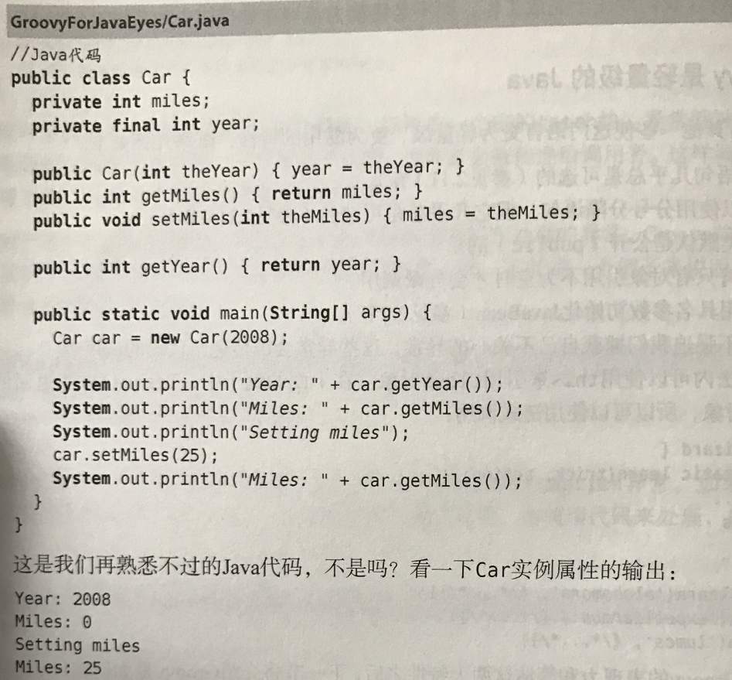

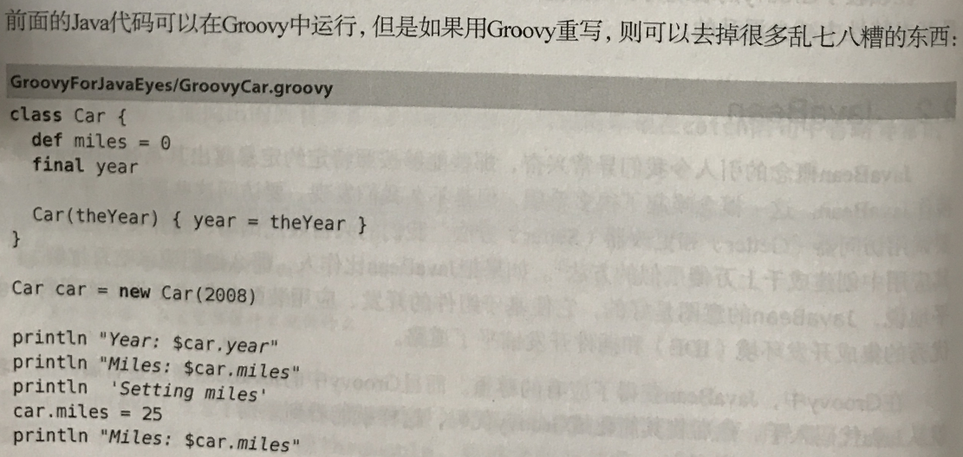

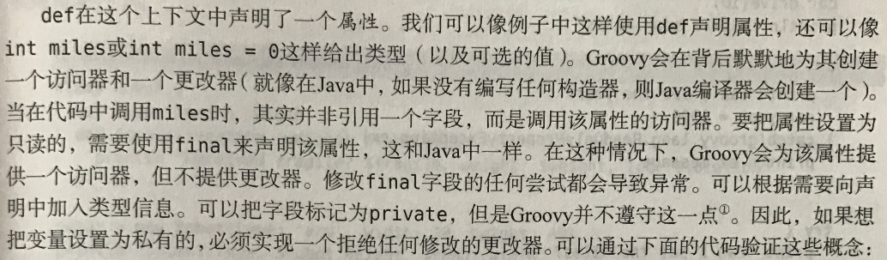

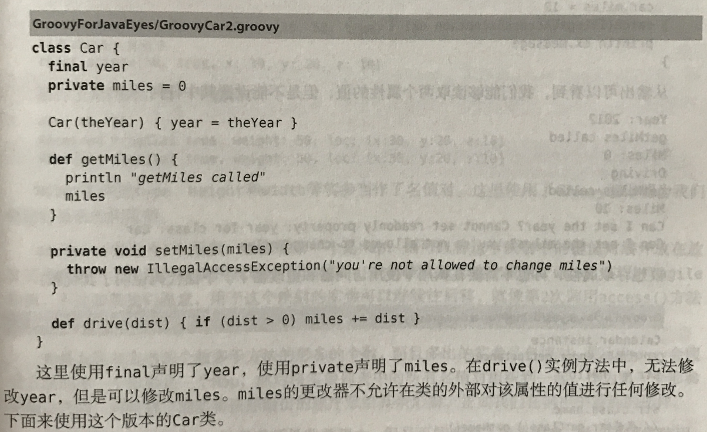

上面代码中setMiles方法就是抛出了一个异常，这样相当于把miles变量声明成了private类型，外部的类就不能修饰这个属性了，如果修改就会抛出异常。



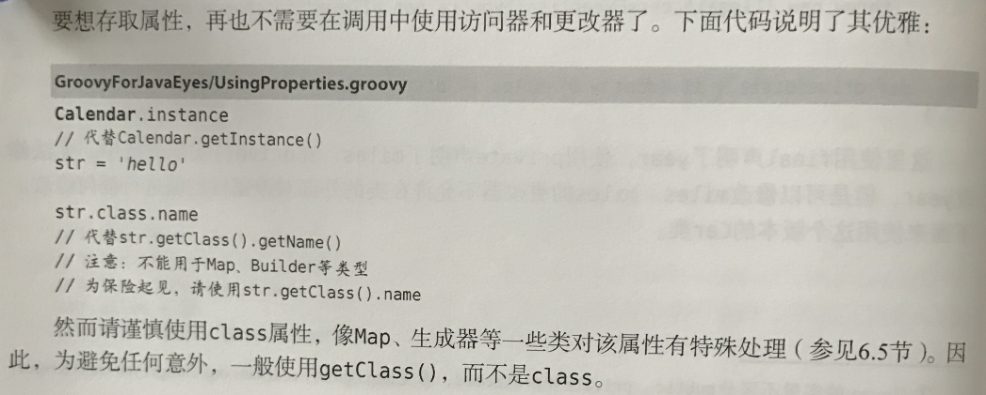

2.3 灵活初始化与具名化参数

## 第3章动态类型

## 第4章使用闭包

## 第5章使用字符串

## 第6章使用集合类